理解程序运行

使用
本文档以通关方式撰写，完成一关进入下一关，请将需要填写的内容写在空白处。

概述
这个文档用来帮助大家理解程序运行原理。

GATE 1

基础环境
请安装32位CentOS 操作系统，安装版本6.6

安装后以root用户执行：

yum install gcc
yum install gdb

静态二进制分析
使用linux命令 date. 启动控制台窗口，输入如下命令。

date
date --date=”4 hours ago”
date --date=”2 years ago” +%Y%m%d

date 程序在Linux操作系统的什么位置？你用什么指令找到的该位置？

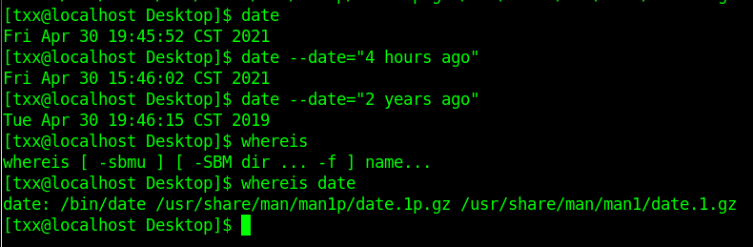
date在/bin处，输入命令：whereis date

简要介绍一下objdump 的功能.

解：查看文件对象的内容信息,包括反汇编目标文件或者可执行文件。

在控制台输入如下指令，用找到的地址替换指令中的{loc}，简要解释你看到的内容。
objdump -d {loc}/date | less

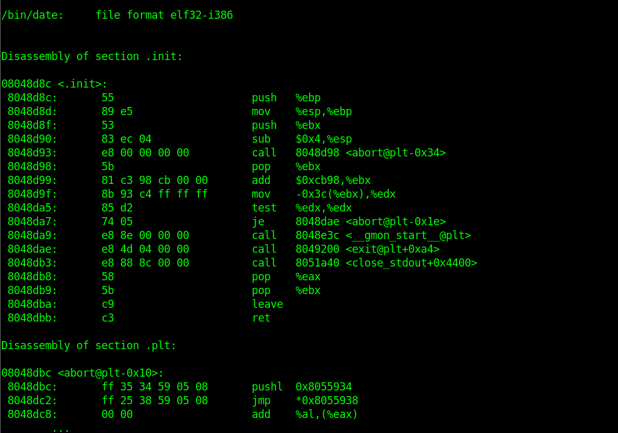
如上图所示：上述代码是date程序的反汇编代码。其中包含了许多子程序以及相关的指令。

GATE 2
输入如下指令，比较该指令与之前指令在输出上的区别，解释-xtrds 的功能.

objdump -xtrds {loc}/date | less

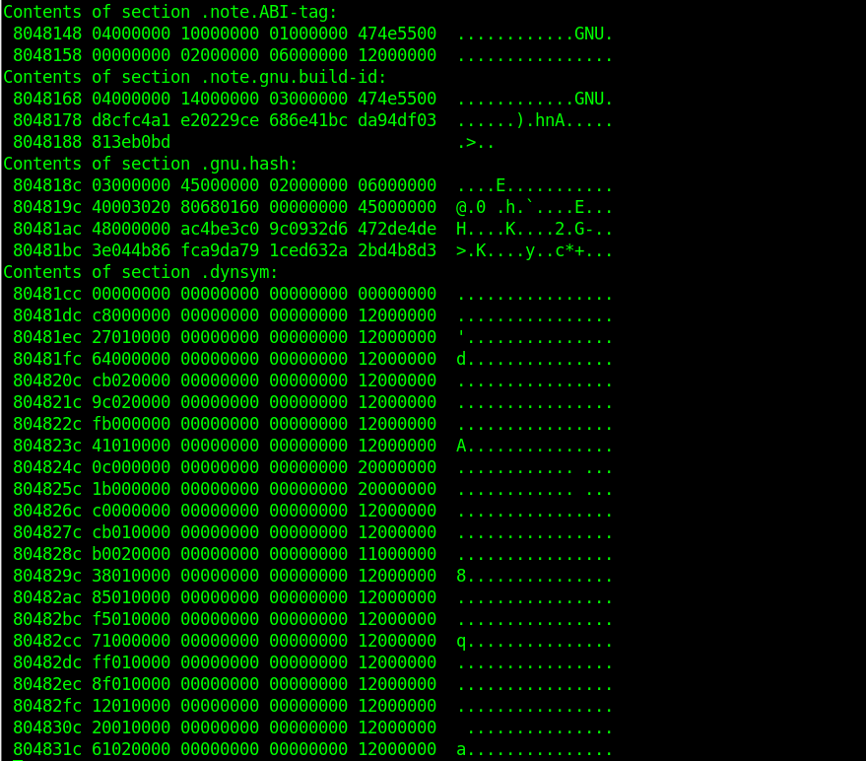
输出的文件是date程序里面的header信息以及他们的对应的十六进制代码。

在控制台输入如下命令，将输出复制到空白处.

objdump -xtrds {loc}/date | grep bugs

8052a90 6174696f 6e206275 67732074 6f203c68 ation bugs to <h
80535a0 0a526570 6f727420 62756773 20746f3a .Report bugs to:

GATE 3
将 date 文件拷贝到你自己的目录中，用vim打开文件（也可以用其他工具），输入如下命令：

:%s/bugs/dogs/g #注：进入vim后，使用shift+ :，然后输入本行内容（首个：不需要输入）

该命令将date文件中的bugs字符串替换成dogs字符串，保存后退出（ shift + : 然后输入wq），然后输入如下命令

./date –help

解释你看到的输出。

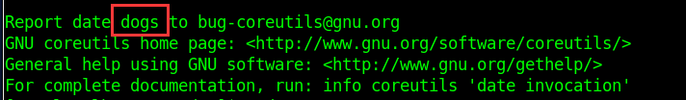
输出内容中的bugs被替换成了dogs

课后熟悉使用vim工具（或其他编辑工具，建议使用十六进制编辑器）对该程序进行其他更有意思的修改，请将课后完成的内容填写在下面的空白处。（此处为必须完成的内容）

(必做内容)输入:%s/STRING/string/g，所有的STRING都被修改为了string。
如下图：
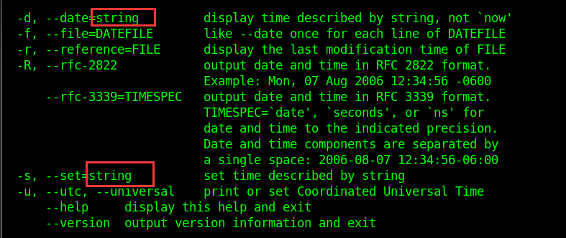
除此之外，如果修改的内容和原内容大小不一样，在执行./date –help的时候会出现Segmentation fault (core dumped)。

GATE 4
另外一个有用工具是readelf. ELF是Linux系统的目标文件格式，相当于windows系统中的PE格式。依次执行如下命令，在空白处依次解释各命令的基本功能：

readelf -l {loc}/date
readelf -S {loc}/date
readelf -W -s {loc}/date
readelf -x 16 {loc}/date

- 显示程序头（Program Headers）信息
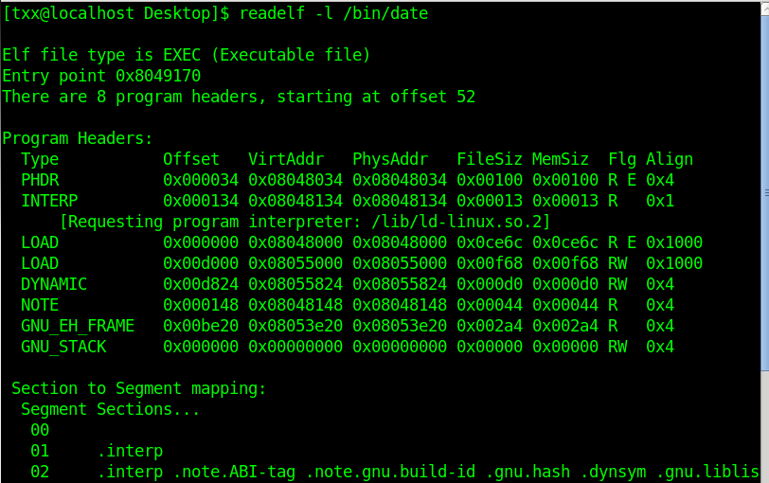
- 显示节点头（Section Headers）信息
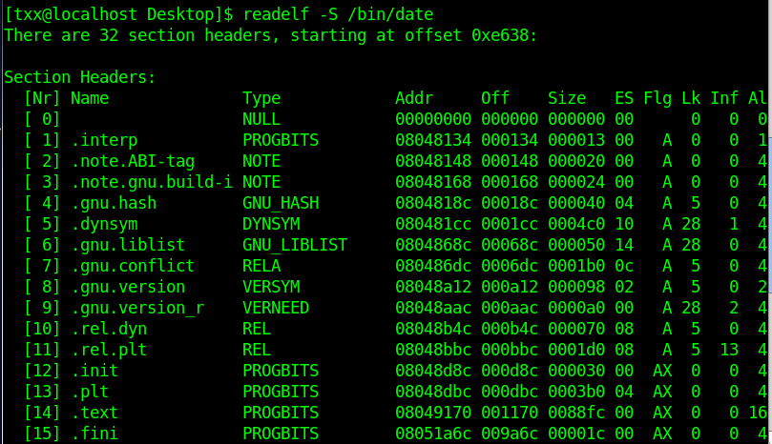
- 显示符号表段中的项
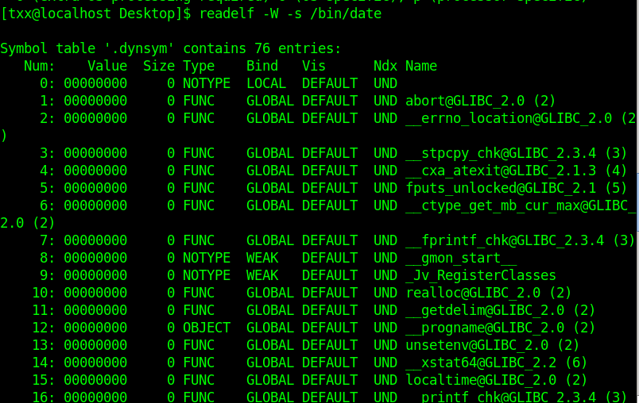
- 讲section里的信息转储为十六进制的字节形式
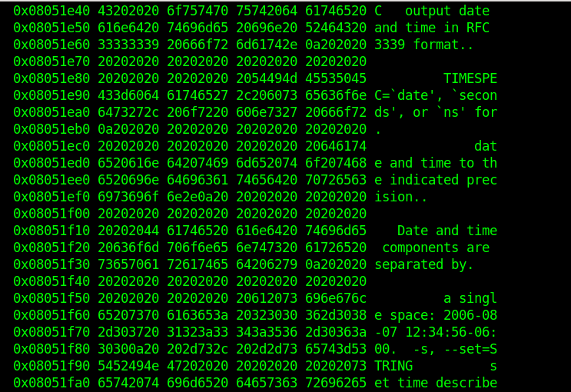

GATE 5

使用 gdb
在命令行输入如下命令：
gdb
(gdb) help

利用这个help命令了解gdb的使用，例如：help running。

请把你做过的练习（只保留命令）填写在空白处。

(必做内容)【先写一个hello.c的代码】
gcc -o hello hello.c -g （-g不能少，否则会缺少部分调试信息）
gdb hello
l
b __libc_start_main
r
n
disassemble
y

GATE 6

分析程序

在控制台输入如下命令：
gdb date
(gdb) run
(gdb) quit

再输入如下命令，体会该工具的作用：
gdb date
(gdb) set args “--help”
(gdb) break __libc_start_main
(gdb) run
(gdb) frame
(gdb) bt
(gdb) info frame
(gdb) info registers
(gdb) x /16xw $esp

探索更多寄存器内容。对于代码和堆栈位置，你有何发现？

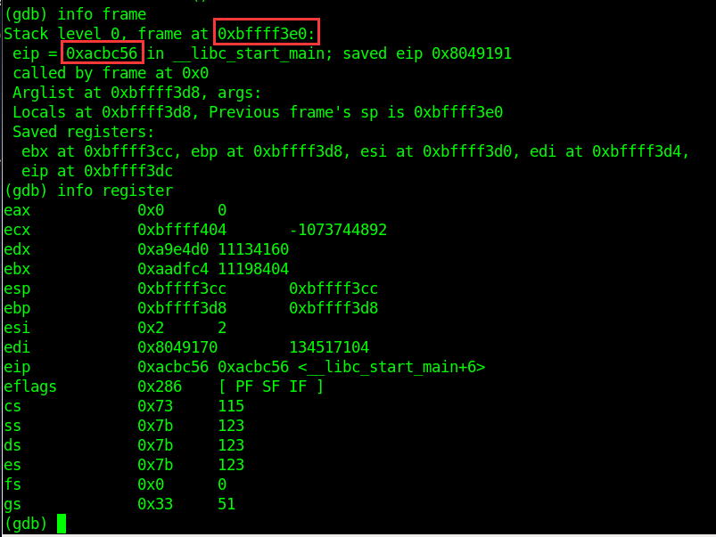
- 代码段所在位置和堆栈所在位置不一致，而且栈由高地址向低地址增长。
- eip指向调用函数后的返回地址这里是0xacbc56
- ebp指向调用函数的栈底，esp指向调用函数的栈顶。并且eip压入栈中后，ebp的值要被保存下来，将esp的值赋给ebp，也就是调用函数的栈底，接着esp不断变化压栈。

GATE 7
尝试如下内容：

gdb date
(gdb) set args “--help”
(gdb) maintenance info sections
记录.rodata 段的起始地址
(gdb) break __libc_start_main
(gdb) run
(gdb) x/20s {.rodata address}
记录字符串 “GNU coreutils”的真实地址, {start}
(gdb) set *{start} = 0x554c4200
(gdb) c

上述代码做了些什么？你能否做类似修改证明你理解上述指令含义？请将你的解释和可能的修改写在下面。
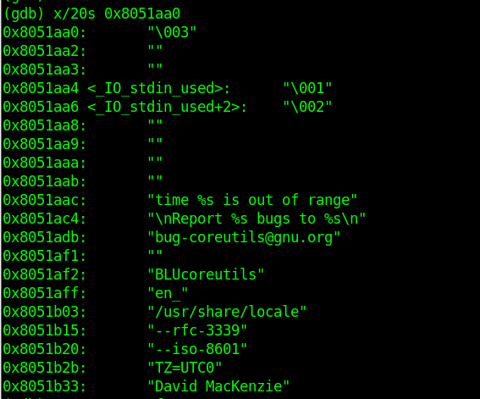

将原来的” GNU coreutils”修改成了”BLUcoreutils”。
我通过找到BIT的ASCII码，输入进行修改刚好得到了”BITcoreutils”，但是在后来我执行
set *0x8051af1=0x55，它变成了”Ucoreutils”，说明了不管我输入多少个字节，它在修改变量的时候都是统一按照四个字节进行修改的。

GATE 8
下课了。

